新媒体新闻专栏参评作品推荐表

专栏名称 | “那年今日”融媒互动专栏 |  | 参评项目 | 新媒体新闻专栏
创办日期 | 2022年12月20日 |  | 字数/时长 | 303字/54秒
原创单位 | 新华通讯社 |  | 2023年度发布总次数 | 131次
发布平台 | 新华网
主创人员 | 集体（储学军、钱彤、周红军、万方、王子晖、李洁琼、彭雪、游苏杭、康薇、李童、张倩、侯轶铭、周雪晴、冯文雅） |  | 编辑 |  | 集体（朱永磊、马轶群、牟彦秋、吕佳、梁甜甜、付芃、董静雪、曹滢、陈竞超、邵紫晖、杨欢欢、刘怡然、张玲琳、房子妤、印翠竹、张庆水、普韵乔）
作品链接  和二维码 | http://www.news.cn/comments/zt/nnjr/list.html
专栏简介 | “那年今日”是新华网面向社交平台定制的融媒互动专栏。栏目借助重要节点所营造的特定氛围，挖掘国家记忆，凸显凡人微光，弘扬网络正能量，以强话题、强互动、强视频化表达的策划运营，达成网友共鸣强的传播效果。系列全年推出131期原创产品，其中60余期登上热搜热榜，各平台累计浏览量超40亿，让正能量在互联网上真正澎湃出了大流量。  巧设策划角度，深挖细节，定格感人瞬间，网友共鸣强。栏目从宏大叙事中找寻感人细节，进行视频化、故事化、通俗化呈现，契合短视频平台短平快传播规律。  创新生产手段，精心制作，强化表达创意，视觉效果强。每一期基于场景或情绪采  用不同设计策略，同期声生动有力，音效设计恰到好处，能快速持续抓住网友眼球。  提升传播密度，精准投放，引导良性互动，传播声势强。栏目在社交平台进行定制化传播，围绕时间节点、故事亮点等在微博上设置话题，与网友进行互动；在抖音快手视频号等短视频平台上，以丰富的历史画面和同期声激发受众共鸣和兴趣；在微信平台上针对微博短视频平台上的热搜话题、网友留言等，对相关内容进行延展呈现，让稿件展现形式更加生动丰富。
社会效果 | 产品在新华网等全渠道全平台播发，共131期原创产品，60余期登上热搜热榜，累计浏览量超40亿。在微博平台上，多期话题阅读量破亿，最高单期话题阅读量达3.6亿，累计浏览量超20亿；在抖音快手视频号上，获得大量点评赞，仅抖音全系列产品点赞量破1.4亿；在微信平台上，多篇综合报道被人民日报、共青团中央等转发，在舆论场上形成强传播大流量；在学习强国平台上，多期产品点赞超2000万，其中一期获学习强国颁发《2023年度百灵短视频百强榜》。
初评评语  （推荐理由） | 专栏作品在策划上，巧妙运用热点和时间节点，于“细节”处见历史，以“真情”触发共鸣；在传播上瞄准社交平台，根据不同端口特性进行定制化设计，真正做到让正能量澎湃大流量，彰显了主流媒体的责任担当。  签名： （加盖单位公章）  2024年 月 日
联系人 |  | 邮箱 |  |  |  | 手机
地址 |  |  |  |  |  | 邮编

1.《那年今日》专栏二维码



2.《那年今日》专栏首页首屏截图


新媒体新闻专栏代表作基本情况（上半年）

专栏名称 | “那年今日”融媒互动专栏
代表作 | 那年今日｜坐标：南纬62°12′59″ 西经58°57′52″
发布日期 | 2023年2月20日 | 字数或时长 | 139字、27秒
作品评介 | 长城站的建立对于我国南极考察意义重大，其所蕴含的精神价值、爱国情怀弥足珍贵。在长城站建站38周年当天，新华网推出一条仅27秒长的短视频，瞬间在社交平台上刷屏，网友纷纷转发留言点赞，引发广泛关注。在当日相关报道中，该篇融媒体作品独树一帜之处主要在于以下两点：  一是于“细节”处见历史。该作品没有宏大的叙事，而是选用长城站首任站长郭琨含泪回忆一次屈辱的国际会议的素材作为视频切入点，用小切口讲大故事，寥寥数语，短短27秒就将长城站建站的初衷、意义说得明明白白，令人信服。  二是以“真情”触发共鸣。真挚的情感最动人。视频中当80多岁的长城站首任站长郭琨哭着说出“中国没有表决权”时，瞬间戳中网民的泪点。此时长城站的建立不再是一个人或者几个人的事，而是所有中国人的夙愿。视频后半段“我们不仅有了长城站，还有了中山站、昆仑站……”顺理成章，又十分提气。有网友留言，“大爷莫哭，我们现在都有了”“记住曾经的屈辱，立于世界之巅”。
采编过程 | 2023年2月20日，我国第一个南极考察站长城站落成38周年。新华网围绕这座坐标南纬62°12′59″、西经58°57′52″的南极考察站提前策划，于纪念日当天推出融媒体产品，在社交平台上引发巨大反响。  一是巧用画面语言，从海量信息中挖掘最打动人的细节。关于南极科考站的报道很多、看点很多，主创人员查阅了大量的历史资料和权威报道，找到一段长城站首任站长郭琨接受采访的视频。视频中，这位年逾古稀的老人回忆了很多年前一次屈辱的国际会议，说到动情时，老人泪流满面，摘下眼镜用手去擦眼泪。在重情绪传播的社交平台上，产品从这一感人的画面切入，沉浸式讲故事，抓人眼球，又引人共鸣。  二是做精“特别定制”，以轻量化呈现产生最大化的传播效果。根据微博抖音快手等不同平台特点，产品有针对性定制话题和文案，如微博更注重文字细节的描述，抖音快手更注重画面的呈现等，让产品在各平台上均取得传播上的成功。
社会效果 | 作品新颖有内涵，内容丰富又精炼，以感人的故事和定制化的传播方式，生动展现了我国第一个南极考察站长城站建站的艰难，以及科研人员勇攀高峰的科学家精神和浓浓的爱国情怀。稿件在新华网PC端、客户端、微博、抖音、快手、视频号等各端口播发，累计浏览量1500多万，转载量近1000家。其中抖音浏览量600多万、点赞14.8万，充分彰显了主流媒体在社交平台上的传播力、影响力和引导力。
作品链接  和二维码 | http://www.news.cn/comments/20230220/5faa2e320b5b4728998d6e33a2de2cd4/c.html

1.二维码


2.《那年今日｜坐标：南纬62°12′59″ 西经58°57′52″》首页首屏截图
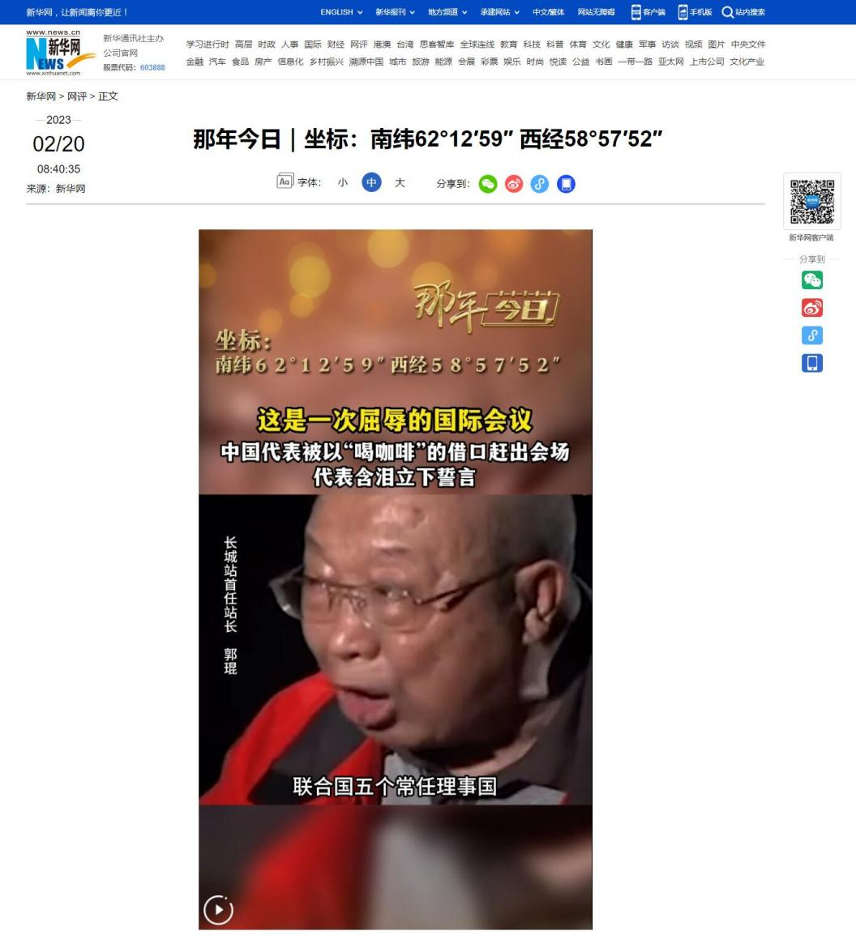

3.《那年今日｜坐标：南纬62°12′59″ 西经58°57′52″》文字稿
30多年前，有一群中国人，他们为什么誓言“拼老命也要建好站”“不要钱也干”？长城站首任站长郭琨含泪回忆了一次屈辱的国际会议：在讨论南极问题的时候，中国代表被以“喝咖啡”的借口赶出了会场。为什么？我们没有南极考察站！38年前的今天，我国第一个南极考察站——长城站落成，坐标南纬62°12′59″、西经58°57′52″。

新媒体新闻专栏代表作基本情况（下半年）

专栏名称 | “那年今日”融媒互动专栏
代表作 | 那年今日丨老人穿15元的鞋，却给家乡捐了1000万！
发布日期 | 2023年9月13日 | 字数或时长 | 164字、27秒
作品评介 | 2018年的9月13日，年过八旬的马旭夫妇去银行汇款，因数额巨大，银行工作人员担心老人被骗报警，民警赶到现场后，核实发现两位老人确实决定将毕生积蓄1000万元，分两次全部捐给家乡。5年后，《那年今日》主创人员从海量信息中挖掘到这个故事，并进行可视化呈现，让马旭夫妇的故事在社交平台上引发巨大反响。  一是巧设悬念、讲好故事，让正能量充盈网络空间。正能量故事具有持久的生命力，部分正能量主角本身有很多值得挖掘的细节，甚至带有一定传奇色彩。作品的主角马旭，是我国第一代女空降兵，与黄继光在同一个部队，具有极强的故事延展性。作品在故事讲述上巧妙设计，层层递进，引人入胜。  二是精选话题、轻巧互动，让正能量成为大流量。该作品以几个温馨的视频画面切入，辅之以极具感染力的故事情节，引发网友共情，从而引发海量讨论。社交平台上与网友的互动，极大地提高了话题的关注度和讨论度。
采编过程 | 2023年9月13日，新华网播发了《那年今日丨老人穿15元的鞋，却给家乡捐了1000万！》，故事由一次“乌龙”捐款事件展开，引申出一生节俭的马旭夫妇为家乡捐款千万的故事。捐款的故事有很多，这篇能够刷屏，源于采编过程中的两个“用心”。  一是用心设计，以有悬念的开篇激发阅读兴趣。该作品以八旬老人上银行转300万，吓得银行员工连忙报警的“乌龙”事件作为切入口。极具戏剧性的开篇，引发了读者的强烈好奇，在视频前3秒精准抓住观众好奇心，大大提升了视频的完播率。  二是用心挖掘，以有信息量的细节让故事更好看。有细节的故事，才能鲜活,真实感与可信度也越强烈。该作品十分注重在细节上的描述，比如在刻画老夫妇节俭形象时，并没有一句话带过，而是选取了“穿过最贵的鞋不过15元”以及“俩人共用一部十多年的翻盖手机”等片段，让读者对于夫妇二人的节俭有了更为直观的感受，极具情绪共鸣，从而引发了海量讨论。
社会效果 | 该稿件一经播发，在各大平台均取得了良好的传播效果，相关话题登上微博、抖音、百度热搜，微博话题阅读量1.8亿，抖音点赞量81.2万，并持续占据热榜第一位置，全平台累计浏览量4亿多，600多家媒体转发，部分自媒体对作品自发进行二创，引发广泛关注。
作品链接  和二维码 | http://www.news.cn/comments/20230913/1d46b791a3a846439e4aee9fdffb931d/c.html

1.二维码


2.《那年今日丨老人穿15元的鞋，却给家乡捐了1000万！》首页首屏截图
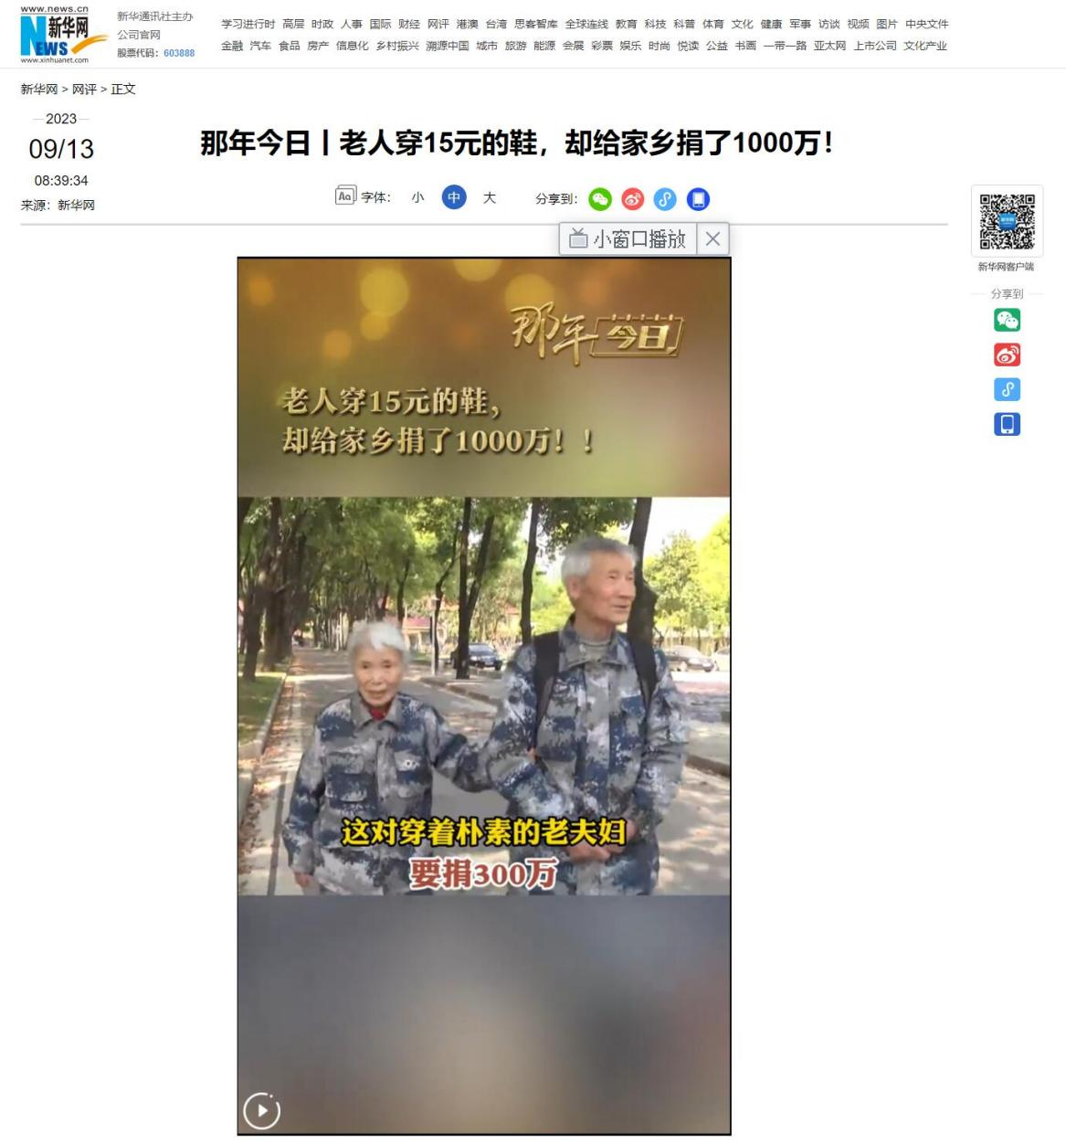

3.《那年今日丨老人穿15元的鞋，却给家乡捐了1000万！》文字稿
马旭，我国第一代女空降兵，曾和黄继光在同一部队，参加过解放战争、抗美援朝战争。 2018年的今天，年过八旬的马旭夫妇去银行汇款，因数额巨大，银行工作人员担心老人被骗报警，民警赶到现场后，核实发现两位老人确实决定将毕生积蓄1000万元，分两次全部捐给家乡。也正是这次乌龙，让马旭夫妇出现在了公众视野。

新媒体新闻专栏2023年每月第二周刊播作品目录

月份 | 作品标题 | 作品网页地址 | 发布日期
1月 | 那年今日丨 看着这两张照片 网友落泪了…… | http://www.news.cn/comments/20230105/6e5eb661ec08433bba9fa14d702687aa/c.html | 2023年1月5日
2月 | 那年今日 | 致敬“最纯真最高尚的爱情”！ | http://www.news.cn/comments/20230206/c546a8cfd0974c3cae9a50b30a78bb03/c.html | 2023年2月6日
3月 | 那年今日丨那位仅有初中文凭的清华教授回国了 | http://www.xinhuanet.com/comments/20230316/087bbcf6dce44c639f5d8f3f4c937da3/c.html | 2023年3月16日
4月 | 那年今日丨殉职后，他身上只留下几张纸和8元6角钱…… | http://www.news.cn/comments/20230404/0b4dfc3ea74048c2be2d7e43a84ee92e/c.html | 2023年4月4日
5月 | 那年今日 | 她们跳进冰冷的河中，用身体搭起一座“桥” | http://www.news.cn/comments/20230515/eada183d65e64c5caa1be9e3777c0ba0/c.html | 2023年5月13日
6月 | 那年今日｜当了一辈子电工的爸爸竟是战斗英雄 | http://www.news.cn/comments/20230608/dd528595be994a1a93779395a3f0c1f7/c.html | 2023年6月8日
7月 | 那年今日 | 86年前的今天，卢沟桥畔一声枪响 | http://www.news.cn/comments/20230707/036603f738f045fd8bd22e4c659faffd/c.html | 2023年7月7日
8月 | 那年今日｜时隔15年，那晚的一幕幕依然震撼！ | http://www.news.cn/comments/20230808/ab17bd6985b6447bafef0ef462cb6373/c.html | 2023年8月8日
9月 | 那年今日 |“小萝卜头”如果还活着，今年82岁了 | http://www.news.cn/comments/20230906/5366ac4775aa407291f0a3b9773daa85/c.html | 2023年9月6日
10月 | 那年今日丨“有条件要上，没有条件创造条件也要上！” | http://www.news.cn/comments/20231008/f4df4fe0cd8446869fd02146ac802a87/c.html | 2023年10月8日
11月 | 那年今日｜人民空军74周岁生日快乐 | http://www.news.cn/comments/20231113/d2c09c581a254f0e91fa375cda36d9b8/c.html | 2023年11月11日
12月 | 那年今日｜钱学森诞辰112周年 | http://www.news.cn/comments/20231211/546c83a4f982454db64760618eb0dd7c/c.html | 2023年12月11日

